1. 什么是垂直分表

将 字段比较多的表 ，分成字段较少的 多个表

1. 什么是水平分

将数据量比较 庞大的表中的数据 分到多相同的个表

1. 什么是分表 （小众）

同一个表A ， 再同一个 库中 分成 B、C、D 表   
特点 ： 无法分担 IO ，处理能力 还是 交给同一个mysql服务

1. 什么是分库（主流）

同一张表 A， 在A、B、C 库分别分成 多个A表（可以在同一个mysql的库上 ，也可以在不同的 mysql 库上）

1. 逻辑库 ：虚拟的一个 库
2. 逻辑表 ：逻辑库中的表 称为 逻辑表

物理表在分片的情况下 ， 逻辑表 对 物理表 是一对多

物理表在不分片的情况下 ， 逻辑表 对 物理表 是一对一

注意： 逻辑库 和 物理库 名称上没有关闭

逻辑表 和 物理表 名称必须相同

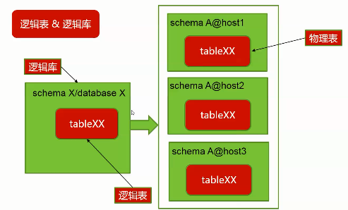

1. 什么是分片节点DataNode

DataNode 对应的 就是 具体的mysql上的 具体的那个dataBase

1. 什么是DateHost

对应mysql 的主从 同步 复制组

Mycat的两种复制

1. master/slave 主从复制 普通高可用
2. Galera/cluster多点复制 非常高可用